MSS60

Modulbeschreibung
Zündung

Inhaltsverzeichnis

Änderungsdokumentation ab V3.18 ( Serienstand E91/M3 ECE )
1. Zündung
1.1. Übersicht Zündwinkelberechnung
1.2. Temperaturkorrektur der Stationärzündwinkel
1.3. Geräuschreduktion
1.4. Zündwinkeländerungsbegrenzung ZWB
1.5. ZW-Eingriff für Schubabschalten
1.6. Zündwinkeleingriffe für Dynamikvorhalt
1.6.1. KR Dynamik
1.6.2. Druckbegrenzung bei Dynamik
1.7. Eingriff Applikationssystem
1.8. Eingriff Klopfregelung / Klopfschutz
1.9. Eingriff Momentenmanager
1.10. Zündwinkelbegrenzung
1.11. Phasenkorrektur
1.12. Schließzeitberechnung
1.13. Zündkreisüberwachung
1.14. Zündspulenansteuerung über DS2
1.15. Aussetzgenerator

Änderungsdokumentation ab V3.18 ( Serienstand E91/M3 ECE )

V:4.02 Umwandlung der Kennlinie KL_TZ_LL = f( n ) in ein Kennfeld KF_TZ_LL = f ( n, rf )

V:4.03 Einführung eines dritten Bereichs in der Zündwinkeländerungsbegrenzung
Bereich 1: n > Schwelle und rf < Schwelle
Bereich 2: n > Schwelle und rf > Schwelle
Bereich 3: n < Schwelle

V:5.02 Abschaltung der Zündung mit Klemme 15 aus
Die Zündspulen werden ab jetzt nicht direkt mit Kl.15 aus abgeschaltet, sondern bleiben für insgesamt
K_TZ_KL15_NACHLAUF Segmente aktiv ( unter der Voraussetzung, dass die Abschaltdrehzahl der
Zündspulen noch nicht erreicht ist )

Aussetzgenerator für die Zündung
Auf vielseitigem Wunsch wurde jetzt auch für die Zündung ein Aussetzgenerator analog der Einspritzung
implementiert.

V:5.06 Erweiterung des Zündaussetzgenerators um die Betriebsart „sporadisch“

evt 301 Grundzündwinkel nun aus Basis-Kennfeldern, abhängig von Betriebsart

1 Zündung

In diesem Kapitel ist die Berechnung des Zündwinkels und der Schließzeit sowie die Zündsignalerzeugung beschrieben.

Die Zündungssoftware basiert auf einer ruhenden Zündverteilung mit sechs/acht voneinander unabhängigen Einzelzündspulen.

Die Zündwinkelberechnung erfolgt mit einer Berechnungsbreite von 16Bit. Die Auflösung beträgt 0,1°KW. Alle Zündwinkelangaben sind relativ auf den Zünd-OT des jeweiligen Zylinders, wobei ein positiver Wert einen Zündzeitpunkt vor OT bedeutet, ein negativer Wert einen nach OT.

Die Zündwinkelberechnung erfolgt in jedem Betriebszustand der MSS60. Die Zündendstufen werden allerdings erst aktiviert, wenn folgende Bedingung erfüllt ist:

Klemme 15 aktiv
und TPU synchronisiert
und (n > K_TZ_NMIN_KL50 ON bei S_KL50 aktiv
oder n > K_TZ_NMIN_KL50 OFF bei S_KL50 inaktiv)

Ab Programmstand 5.02 wird die Zündung nicht sofort mit KL15 aus abgeschaltet, sondern bleibt, unter der Voraussetzung, dass die anderen Bedingungen noch erfüllt sind, noch für K_TZ_KL15_NACHLAUF Segmente aktiv.

Für das Abschalten der Zündungsendstufen gelten die gleichen Drehzahlschwellen (ohne Hysterese).

2 Übersicht Zündwinkelberechnung

Bild : Übersicht der Zündwinkelberechnung

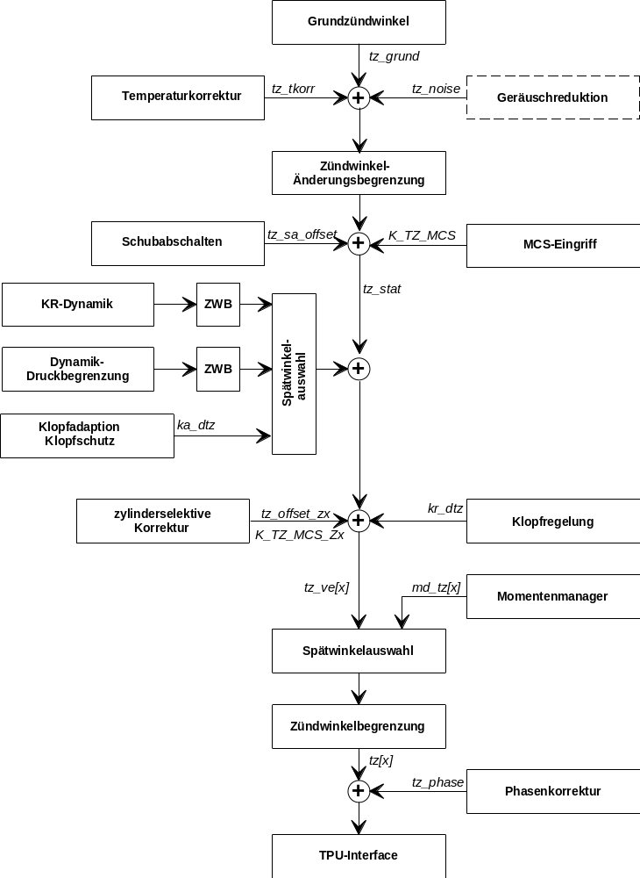
3 Grundfunktion Zündung

Die Grundfunktion der Zündwinkelberechnung ist in jedem Betriebszustand aktiv und kann nicht abgeschaltet werden. Sie liefert in Abhängigkeit des aktuellen Betriebszustandes einen Basiszündwinkel, der von den nachgeschalteten Berechnungsmodulen modifiziert wird.
Bei EVT Motoren (B_EVT = 1) wird der Basiszündwinkel tz_bas aus Kennfeldern ausgelesen (siehe evt_momentenrealisierung.doc) und in tz_grund umgespeichert.

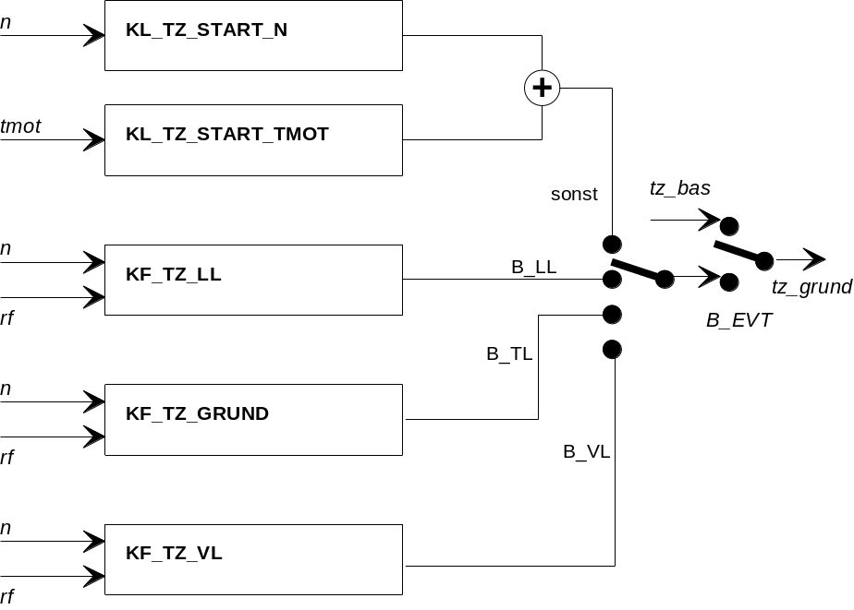

4 Temperaturkorrektur der Stationärzündwinkel

Additiver Korrekturoffset in Abhängigkeit von Motortemperatur und Betriebszustand.

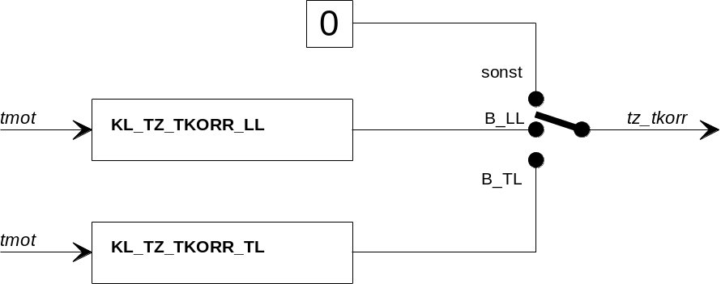

5 Geräuschreduktion

im Moment noch nicht implementiert.

6 Zündwinkeländerungsbegrenzung ZWB

Über den Grundzündwinkel, der Temperaturkorrektur, der Geräuschreduktion, sowie dem zylinderglobalen Eingriff der Katheizfunktion erfolgt eine Zündwinkeländerungsbegrenzung, welche pro Segment nur eine fest definierte Änderung des ZWB-Ausgangswinkels zuläßt. Die Angabe der Zündwinkelinkremente erfolgt in °KW/Segment.

Die ZWB unterteilt sich intern in drei Bereiche.

Definition der drei ZWB-Bereiche:

B_ZWB1 : n > llr.nsoll + K_TZ_DNSOLL_ZWB
; Solldrehzahl der LLR + Offset
und rf < K_TZ_RF_ZWB ; Lastschwelle für ZWB-Übergang

B_ZWB2 : n > llr.nsoll + K_TZ_DNSOLL_ZWB
und rf > K_TZ_RF_ZWB

B_ZWB3 : n < llr.nsoll + K_TZ_DNSOLL_ZWB

Im Betriebszustandand "Start" wird die ZWB überbrückt, in den Betriebszuständen "Motor_steht" und "Nachlauf" wird die ZWB nicht mehr aktiviert, da sie einen sich drehenden Motor voraussetzt (Änderung pro Winkelsegment Kurbelwelle ).

7 ZW-Eingriff für Schubabschalten

Parallel zur Momentenabregelung für den Übergang in bzw. aus dem Schubabschneiden im Momentenmanager wurde im Zündungsmodul ein zweiter Mechanismus implementiert, der über eine gesteuerte Zündwinkelspätverstellung den Momentenabbau für die Schubabschaltung, bzw den Momentenaufbau für das Wiedereinsetzen realisieren soll.

Der Vorteil des gesteuerten ZW-Eingriffs liegt in seiner Einfachheit und Reproduzierbarkeit. Anders als der Zündwinkeleingriff des Momentenmanagers ist arbeitet er betriebspunktunabhängig und ohne Quereinflüsse aus anderen Modulen und ist somit leichter abzustimmen. Der Nachteil besteht darin, daß er in Wirklichkeit nur einen ZW-Eingriff und keinen gesteuerten Momenteneingriff durchführt und die eben die betriebspunktabhängigen Einflüsse oder Eingriffe anderer Module in die Momentenerzeugung nicht berücksichtigt.

Die Wahl zwischen den beiden Arten des ZW-Eingriffs für SA/WE erfolgt über die Konfigurationsparameter
K_TZ_SA_CONTROL ( SA/WE direkt freigeg. )
und K_MD_TZ_CONTROL ( MD_TZ SA-2stufig ).

Übergang in SA:

Voraussetzung: Bedingung SA-Bereitschaft erfüllt ( Bit0 in sa_we_st gesetzt )
Füllung auf Minimum reduziert

Ausgehende vom Wert = 0 wird der ZW-Offset tz_sa_offset solange rampenförmig reduziert, bis der resultierende ZW-Winkel tz_grund + tz_tkorr + tz_sa_offset den Minimalwert tz_min erreicht. Die Steilheit der Abregelrampe ist drehzahlabhängig und in der Kennlinie KL_TZ_ZWB_SA abgelegt.

Übergang aus SA:

Voraussetzung: Bedingung SA nicht mehr erfüllt

Nach Wegnahme der Bedingung Schubabschneiden bleibt der ZW-Offset noch für K_TZ_WE_SEGM KW-Segmenten aus seinem letzten Wert. Anschließend wird der Offset wieder rampenförmig auf den neutralen Wert Null aufgeregelt. Die Aufregelrampe unterscheidet sich für hartes und weiches Wiedereinsetzen. Bei hartem WE wird ein konstanter Wert K_TZ_ZWB_WE_HARD verwendet; bei weichem WE eine drehzahlabhängige Kennlinie KL_TZ_ZWB_WE_SOFT.

8 Zündwinkeleingriffe für Dynamikvorhalt

Abhängig vom Lastsprung und dem aktuellen Betriebspunkt existieren zwei unterschiedliche Instationäreingriffe in die Zündung.
● Klopfschutz Dynamikvorhalt
● Dynmikvorhalt für Zylinder Druckbegrenzung

Basis für die Auslösung eines Dynamikvorhalts ist das Erkennen eines Lastsprunges innerhalb der letzten 20ms. Die Berechnung des Lastsprunges erfolgt über ein Delta_rf, welches für das Dynamikmodul in ein Delta_tl umgerechnet wird.

Berechnung des Lastsprunges:
delta_rf = KF_RF_N_DK( wdkt , nt ) - KF_RF_N_DK( wdkt-20ms , nt )
dyn_trigger = Umrechnung_rf_tl( delta_rf , n )

Bei erfüllter Auslösebedingung zieht der Dynamikvorhalt den Zündwinkel um einen definierten Offset in Richtung spät. Dies erfolgt direkt und ohne Änderungsbegrenzung. Dieser Offset verharrt dann für eine applizierbare Anzahl von Winkelsegmenten auf diesen Betrag. Anschließend wird der Zündwinkeleingriff winkelsynchron über eine Änderungsbegrenzung ZWB abgeregelt.

Sind mehrere Dynamikeingriffe gleichzeitig aktiv, werden alle Maßnahmen einschließlich ihrer Änderungsbegrenzung berechnet und der am weitesten in Richtung spät verstellende Eingriff in den Zündwinkelpfad eingerechnet.

Ein Retriggern eines Dynamikvorhalts wird nur dann berücksichtigt, wenn der daraus resultierende Zündwinkeloffset weiter in Richtung spät verstellt als der momentane Wert der ZWB.

Das Erkennen der KR-Dynamik und der Druckbegrenzung sind in der Modulbeschreibung Dynamikvorhalt detailiert dokumentiert.

9 KR Dynamik

Auslösebedingung:
B_TL oder B_VL
und d_wdk > K_DYN_DWDK_MIN // minimaler positiver DK Gradient
und dyn_trigger > KL_DYN_TRIGGER_KR( n )
// Lastsprung größer Triggerschwelle

Berechnung des Zündwinkeloffsets:
dyn_comf_tz = KL_DYN_TZ_KR( tan )

Eingriffsdauer: K_TZ_SEGM_DYN_KR
Aufregelrampe: K_TZ_ZWB_DYN_KR

10 Druckbegrenzung bei Dynamik

Auslösebedingung:
B_TL oder B_VL
und d_wdk > K_DYN_DWDK_MIN // minimaler positiver DK Gradient
und dyn_trigger > K_DYN_TRIGGER_DBGR
// Lastsprung größer Triggerschwelle
und n > K_DYN_DBGR_N_MIN // Drehzahlschwelle
und wdk > K_DYN_DBGR_WDK_MIN // DK-Schwelle
und tmot > K_DYN_DBGR_TMOT_MIN // Motortemperaturschwelle

Berechnung des Zündwinkeloffsets:
dyn_dbgr = KL_DYN_TZ_DBGR( n )

Eingriffsdauer: K_TZ_SEGM_DYN_DBGR
Aufregelrampe: K_TZ_ZWB_DYN_DBGR

11 Eingriff Applikationssystem

Mittels des Appliktionssystems kann entweder der Zündwinkel für alle Zylinder oder zylinderselektiv additiv mit einem Korrekturoffset beaufschlagt werden.

K_TZ_MCS : Korrekturoffset, der auf alle Zylinder wirkt
K_TZ_MCS_Z[x] : Korrekturoffset, der zylinderselektiv wirkt
x steht für die Zylindernummer

Die Auflösung des Korrekturoffsets beträgt 0,1 °KW. Der Verstellbereich ist im MCS-System definiert.

12 Eingriff Klopfregelung / Klopfschutz

Der Eingriff der Klopfregelung erfolgt über je zwei zylinderindividuelle globale Variable, welche von dem Modul Klopfregelung/Klopfadaption bereitgestellt werden.

kr_dtz[x] : Zündwinkeloffset der Klopfregelung
ka_dtz[x] : Zündwinkeloffset der Klopfadaption ( incl. Klopfschutz )

Die Einrechnung in des Zündwinkeloffsets der Klopfadaption in den ZW-Pfad erfolgt mittels einer Spätwinkelauswahl mit dem Offset des Dynamikvorhalts tz_dyn_offset. Die Einrechnung des Zündwinkeloffsets der Klopfregelung erfolgt additiv in jedem Segment und ist an keine weiteren Bedingungen geknüpft. Die Berechnung der Zündwinkeloffsets ist im Modul Klopfregelung ausführlich beschrieben.

13 Eingriff Momentenmanager

Der Zündwinkeleingriff des Momentenmangers erfolgt zylinderselektiv über je eine zylinderindividuelle globale Variable md_tz[x]. Diese Variable enthält einen auf den jeweiligen Zünd-OT bezogenen Absolutwinkel.

Die Berechnung des Zündwinkels erfolgt im Momentenmanagers einmal pro 720° KW circa 360°KW vor dem Zünd-OT des betroffenen Zylinders. Liegt keine Eingriffsanforderung im Momentenmanager vor, liefert dieser den vom Zündungsmodul berechneten Zündwinkel vor Eingriff „tz_ve[x]“ wieder zurück. Bei aktiver Eingriffsanforderung wird anhand dem Zündwinkel vor Eingriff, der Momentenanforderung für den Zündwinkelpfad und dem aktuellen indizierten Motormoment über die betriebspunktabhängigen Zündhaken und dem optimalen Zündwinkel ein Absolutwinkel berechnet. ( genaue Dokumentation in der Modulbeschreibung Momentenmanager )

Die Einrechnung in den Zündwinkelpfad erfolgt über eine Spätwinkelauswahl mit dem Zündwinkel vor Eingriff, so daß sichergestellt ist, daß der Momentenmanager nur in Richtung spät verstellen kann.

Der Momenteneingriff in die Zündung kann über die Konstante K_TZ_MD_CONTROL gesperrt werden.

14 Zündwinkelbegrenzung

Die resultierenden, zylinderselektive Zündwinkel tz[x] werden zunächst durch die Zündwinkelbegrenzung auf den Wertebereich

tz_min <= tzx <= K_TZ_MAX

begrenzt.

Anschließend erfolgt eine zusätzliche Begrenzung auf

tzx <= tz_max

Der spätest mögliche Zündzeitpunkt wird in der 10ms-Task berechnet und setzt sich aus einem Drehzahl/Last abhängigem Kennfeld KF_TZ_MIN und einer Offsetkennlinie KL_TZ_MIN_TMOT = f( tmot ) zusammen. Der aktuelle Wert ist in der Varialben "tz_min" sichtbar.

Die zusätzliche Begrenzung tz_max gewährleistet, dass keine Zündung vor Einlass Schliesst erfolgt.
Zusätzlich wird eine Differenz von K_ZWD addiert, d.h. der frühest mögliche Zündzeitpunkt tz_max berechnet sich aus der Steuerkante Einlass Schließt es_aw plus der Zündwinkeldifferenz K_ZWD.

15 Phasenkorrektur

Sämtliche Zündwinkel werden wegen des Phasenversatzes des induktiven Kurbelwinkelgebers über einen drehzahlabhängigen Phasenwinkel, welcher in der Kennlinie KL_TZ_PHASE abgelegt ist, korrigiert. Der Phasenwinkel wird in der Background-Task berechnet und in der Variablen "tz.phase" gespeichert. Die Phasenkorrektur wird erst nach der Berechnung des Zündwinkels tz[x] in den Zündwinkelpfad eingerechnet und ist somit in diesen Variablen nicht sichtbar.

16 Schließzeitberechnung

Die Schließzeit der Zündkanäle ist bei der MSS60 in dem Kennfeld "KF_TZ_SZ" über Motordrehzahl und Bordnetzspannung abgelegt.

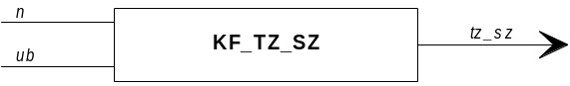

Die Schließzeitberechnung erfolgt in der Background-Task. Die aktuelle Schließzeit ist in der Variablen "tz_sz" abgelegt, die Auflösung beträgt 3,21µs.

17 Zündkreisüberwachung

Die Überwachung des Zündkreises ( Zündendstufe, Leitung, Zündspule, Zündkerze ) erfolgt über eine Auswertung der Flyback Spannung der Zündspule.

Bild: prinzipieller Verlauf der Flyback Spannung

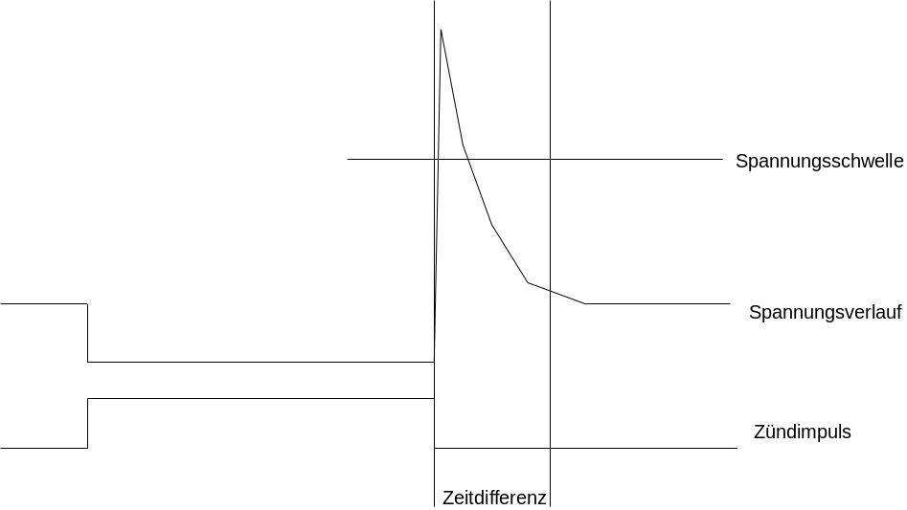

Nach dem Zündimpuls muß die Flyback-Spannung einen definierten, per Hardwarebeschaltung festgelegten, Schwellwert übersteigen. Ist dies nicht der Fall, wird daraus gefolgert, daß die Zündspule nicht ausreichend aufgeladen werden konnte und deshalb auf einen Fehler Primärkreis erkannt. Wurde die Schwelle überschritten, muß innerhalb einer definierten Zeit ( ebenfalls über Widerstandswerte eingestellt) an der Kerze ein Zündfunke fliegen, welcher zu einem Zusammenbrechen der Flyback-Spannung führt. Ist die Spannung auch noch nach Ablauf der Zeit überhalb der Spannungsschwelle, ist kein Funken geflogen und es wird auf Fehler Sekundärkreis erkannt.

Die Sekundärkreisüberwachung kann jedoch nur feststellen, ob ein Funken aufgetreten ist, aber nicht, ob das an der Zündkerze, im Stecker an der Zündspule erfolgt ist.

Die Zündkreisüberwachung arbeitet arbeitsspielsynchron in dem Betriebszuständen Start und Motor läuft. Bei Einspritzausblendungen bzw. für K_TZ_ZKUE_SPERR Arbeitsspiele danach, wird sie inaktiv. Über den Parameter K_TZ_ZKUE_CONTROL können die Primär- bzw. Sekundärkreisüberwachung einzeln aktiviert/deaktiviert werden.

Wird ein Fehler in einem Zündkreis erkannt, wird ein Fehlerfilter gestartet. Nach dessen Ablauf erfolgt ein Fehlerspeichereintrag und es wird die Einspritzung des betroffenen Zylinders abgeschaltet. Treten gleichzeitig mehr als K_TZ_ZKUE_MAXERROR Zündkreisfehler auf, wird von einem Problem des Überwachungsbausteins ausgegangen und die Einspritzung aller Zylinder wieder freigegeben. ( Vorsicht : eine durchgebrannte Sicherung in der Zündkreisversorgung kann zum Ausfall aller Zündkanäle führen )

Variablen der ZKUE:
tz_ed_status Status ZKUE nach Fehlerfilterung, 1Bit pro Zylinder, Bit gesetzt → Fehler
tz_zkue_diag aktueller Status ZKUE vor Fehlerfilterung, 1 Bit pro Zylinder
Bit gesetzt → letztes Arbeitsspiel nicht in Ordnung
tz_edx Diagnosestatus der Zündkanäle, 1 Variable pro Zylinder
tz_zkue_sperr ZKUE noch x Arbeitsspiele inaktiv
tz_zkue_info Rohinformation der Treiberdiagnose
tz_zkue_error Endloszähler, der während des Motorlaufes erkannten Zündkreisfehler

18 Zündspulenansteuerung über DS2

Für Testzwecke und zur Fehlersuche in der Werkstatt kann ein einzelner Zündkanal auch über die Diagnoseschnittstelle angesteuert werden. Voraussetzung dafür ist, daß die Klemme 15 aktiv ist und der Motor steht.

Ansteuerfrequenz: 10 Hz
Schließzeit: wie berechnet ( tz_sz )

Es kann nur jeweils ein Zylinder gleichzeitig getaktet werden. Bei einem Startversuch des Motors wird die Ansteuerung sofort abgebrochen und die Zündkanäle wieder auf den normalen Betriebsmode umkonfiguriert.

19 Aussetzgenerator

Zur Unterstützung der Aussetzererkennung ist ab der Version 5.02 ein Aussetzgenerator für die Zündkanäle implementiert, welcher entweder feste oder auch sequentiell alle Zylinder ausblenden kann. Zur Version 5.06 wurde der Zündaussetzgenerator noch um die Betriebsart „sporadisch“ erweitert, in der die Zylinder mit einer bedingt einstellbaren Häufigkeit, mit einem zufälligen Aussetzmuster ausgeblendet werden.

Die Implementierung des Aussetzgenerators wurde dabei analog dem Ausblendgenerator der Einspritzung realisiert.

Für die Konfiguration stehen folgende Parameter zur Verfügung:
K_TZ_AUSS_CFG Konfiguration
inaktiv
statisch - festes Ausblendmuster einzelner Zylinder
sequentiell - rollierendes, sequentielles Ausblendmuster
sporadisch – zufälliges Ausblendmuster

K_TZ_AUSS_ZYL Ausblendmuster
Bit x == Zylinder x+1 ( z.B. Bit1 == Zylinder 2 )
Bit gesetzt: Zylinder im Normalbetrieb
Bit gelöscht: Zylinder im Aussetzerbetrieb
bei sequentiellem Aussetzbetrieb: don´t care

K_TZ_AUSS_BEREICH: Anzahl der Arbeitsspiele für einen Ausblendzyklus
In der Betriebsart sporadisch bestimmt dieser Wert die statische Häufigkeit der Zylinderausblendungen, wleche sich näherungsweise aus K_TZ_AUSS_BEREICH / Zylinderanzahl ergibt

K_TZ_AUSS_ANZ: Anzahl der unmittelbar aufeinanderfolgenden Zylinderaus-blendungen pro Ausblendzyklus.
Für die Betriebsart „sporadisch“ muss aus Gründen der Ablaufsteuerung der Parameter auf den gleichen Wert wie der Parameter K_TZ_AUSS_BEREICH gesetzt werden

Beispiel:
K_TZ_AUSS_CFG = statisch
K_TZ_AUSS_ZYL = 0xF6
K_TZ_AUSS_BEREICH = 100
K_TZ_AUSS_ANZ = 2

Mit dieser Einstellung würden alle 100 Arbeitsspiele die Zylinder 1 und 4 für 2 Arbeitsspiele
ausgeblendet werden.

Voraussetzung für den Betrieb des Aussetzgenerators ist, dass die Kurbelwellen- und die Nockenwellen-synchronisation erfolgreich waren.

